Smart Grid

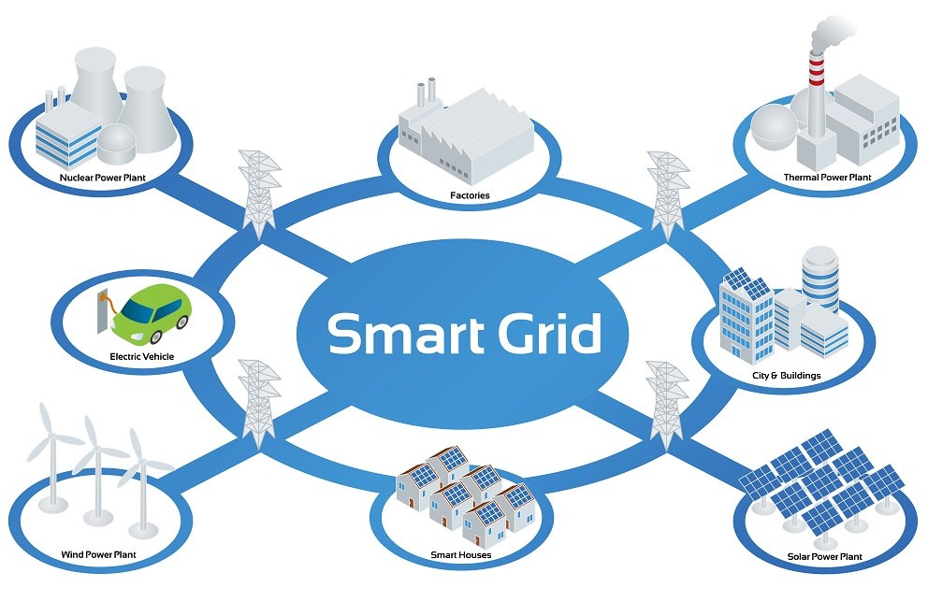

[1]

En la actualidad los especialistas en tecnología están conscientes del uso económico y ecológico de la energía ha ido en aumento por lo que están desarrollando un nuevo sistema para proveer energía optimizando el uso eficiente de la misma. Smart Grid se define como el conjunto de tecnologías avanzadas basadas en sistemas digitales que pueden ser ligados tanto en los límites de generación y trasmisión como a través de toda la red de distribución. [2]

La investigación de Smart Grid permite satisfacer las necesidades de la sociedad minimizando la exigencia de nuevas infraestructuras. Con este sistema se puede equilibrar carga y generación “puede redefinir flujos en partes del sistema cuando las líneas están sobrecargas, previenen apagones”. A comparación de las redes eléctricas normales las redes inteligentes están compuestas por un sistema de trasmisión y distribución. Una característica importante de las redes inteligentes es la incorporación de tecnología digital en el que se pueda tener un flujo de información bidireccional entre generadores y consumidores, para la reducción de costos de generación y trasmisión. Por otro lado, las redes inteligentes favorecen la integración de sistemas de energías renovables y de almacenamiento.

**Características**

**Automatización:** Integración masiva de sensores, actuadores, tecnologías de medición y esquemas de automatización en todos los niveles de la red. [3]

**Inteligencia y control:** Es utilizado a través de un sistema de información e inteligencia artificial.

**Autoajuste:** Previene los apagones, minimiza el gasto de energía y automáticamente detecta problemas de variación de energía.

**Participación del consumidor y generación distribuida:** Incorporación masiva de generación distribuida, la que permite coordinarse a través de la red inteligente. En esta generación participa el usuario con la entrega del exceso energético generado localmente. [3]

**Resistencia ante ataques:** Utiliza una respuesta rápida ante los desastres naturales restaurando las redes electicas.

**Gestión de la demanda:** En la actualidad se están creando electrodomésticos y equipos inteligentes que permite ajustar con mayor eficiencia la energía, gracias a esto disminuirá el gasto eléctrico.

**Vehículos eléctricos:** Se están incluyendo nuevas infraestructuras para recargar vehículos eléctricos que se convertirán en fuentes de energía que contribuirán con el medio ambiente.

**Capacidad para todas las opciones de generación y almacenamiento:** Para disminuir la contaminación ya existente en el planeta se crearon generadores y almacenadores, que son respaldos para las grandes plantas generadoras. La conexión está realizada a través “PlugAndPlay”.

**Optimización del transporte eléctrico:** Sistemas de control inteligentes que permitan extender los servicios intercambiados entre los distintos agentes del mercado eléctrico y, asimismo, aprovechar eficientemente la capacidad de transmisión de la red. [3]

**Eficiente:** Ayuda con las necesidades energéticas disminuyendo infraestructuras.

**Sostenible:** Satisface las exigencias de la sociedad cuidando el medio ambiente.

**Inteligente y segura:** Es fácil de manejar y se antepone a cualquier problema de energía en tiempo real.

**Flexibilidad:** Las redes inteligentes son flexibles y se adaptan fácilmente a las necesidades cambiantes del sistema, además, de ser bidireccional, intensiva y segura en la utilización de las diferentes infraestructuras eléctricas que puedan presentarse.

[1]"News 2014 and before | SmartGrids", Smartgrids.eu, 2017. [Online]. Available: http://www.smartgrids.eu/News_2014_and_before. [Accessed: 11- Jun- 2017].

[2]R. Vicini and O. Micheloud, SMART GRID. Fundamentos, teconologias y aplicaciones, 1st ed. Mexico: Cengage Learning Editores S.A. de C.V., 2012, p. 13.

[3]Observatorio Industrial del Sector de la Electrónica, Tecnologías de la Información y Telecomunicaciones, "SMART GRIDS Y LA EVOLUCIÓN DE LA RED ELÉCTRICA", 2011.